**МІНІСТЕРСТВО ОСВІТИ І НАУКИ УКРАЇНИ**

**ХАРКІВСЬКИЙ НАЦІОНАЛЬНИЙ ЕКОНОМІЧНИЙ УНІВЕРСИТЕТ**

**ІМЕНІ СЕМЕНА КУЗНЕЦЯ**

**ВИМОГИ ДО ОФОРМЛЕННЯ КУРСОВИХ І ДИПЛОМНИХ**

**ПРОЕКТІВ: МЕТОДИЧНІ РЕКОМЕНДАЦІЇ ДЛЯ СТУДЕНТІВ**

**ГАЛУЗЕЙ ЗНАНЬ 12 "ІНФОРМАЦІЙНІ ТЕХНОЛОГІЇ" ТА**

**18 "ВИРОБНИЦТВО ТА ТЕХНОЛОГІЇ"**

Укладачі: Гаврилова А. А.

Євсеєв С. П.

Коц Г. П.

Пушкар О. І.

Руденко О. Г.

Відповідальний за випуск Коц Г. П.

**Харків, ХНЕУ ім. С. Кузнеця, 2018**

Затверджено на засіданні кафедри інформаційних систем.

Протокол № 9 від 18.04.2018

Затверджено на засіданні кафедри комп’ютерних систем і технологій.

Протокол № 11 від 04.04.2018

Укладачі: Гаврилова А. А.

Євсеєв С. П.

Коц Г. П.

Пушкар О. І.

Руденко О. Г.

Вимоги до оформлення курсових і дипломних проектів: методичні рекомендації для студентів галузей знань 12 "Інформаційні технології" та 18 "Виробництво та технології". / укл. А. А. Гаврилова, С. П. Євсеєв, Г. П. Коц, О. І. Пушкар, О. Г. Руденко. – Х. : Вид. ХНЕУ ім. С. Кузнеця, 2018. – 49 с. (Укр. мов.).

Подано вимоги до оформлення науково-технічної документації за результатами проходження різних видів практик, виконання курсових та дипломних проектів студентами факультету економічної інформатики на базі сучасних національних та міждержавних стандартів.

Рекомендовано для студентів галузей знань 12 "Інформаційні технології" та 18 "Виробництво та технології".

### **ЗМІСТ**

Вступ 4

1 Сфера застосування 4

2 Нормативні посилання 4

3 Загальні положення 5

4 Вимоги до оформлення документів 6

5 Вимоги до виконання структурних елементів документа 7

5.1 Загальні вимоги 7

5.2 Реферат 7

5.3 Зміст 8

5.4 Перелік позначень та скорочень 9

5.5 Вступ 10

5.6 Основна частина 10

5.7 Висновки 10

5.8 Список джерел інформації 10

5.9 Додатки 11

6 Правила викладу тексту документа 13

6.1 Загальні вимоги 13

6.2 Структура тексту 14

6.3 Елементи тексту 17

Додаток А Приклад виконання списку джерел інформації 29

Додаток Б Приклади бібліографічного опису джерел інформації 31

Додаток В Правила запису у таблицях 38

Додаток Г Правила виконання діаграм 42

### **ВСТУП**

У даному виданні систематизовані, узагальнені та використані найбільш оптимальні вимоги діючих національних та міждержавних стандартів, документи ХНЕУ ім. С. Кузнеця. Також наведені правила і дана методика оформлення текстових документів, що застосовуються у навчальному процесі, а саме курсових і дипломних проектів:

Методичні рекомендації повинні використовуватися при складанні звітів при проходженні різних видів зовнішніх практик, написанні індивідуальних завдань, есе тощо.

### **1 СФЕРА ЗАСТОСУВАННЯ**

Цей стандарт визначає вимоги до виконання та оформлення текстових документів, що розробляються та застосовуються у навчальному процесі.

Стандарт обов’язковий для застосування кафедрами технічного спрямування.

### **2 НОРМАТИВНІ ПОСИЛАННЯ**

У даному стандарті наведені посилання на наступні стандарти і рекомендації:

ДСТУ 1.5:2015"Національна стандартизація Правила розроблення, викладання та оформлення нормативних документів" (п. 1 додаток А);

ДСТУ 3008:15 "Інформація та документація. Звіти у сфері науки і техніки. Структура та правила оформлювання" (п. 2 додаток А);

[ДСТУ 3582:2013 "Бібліографічний опис. Скорочення слів і словосполучень українською мовою. Загальні вимоги та правила"](http://library.nlu.edu.ua/BIBLIOTEKA/SAIT/nauka/GOST/DSTU3582_2013.pdf) (п. 3 додаток А)

ДСТУ 3651.0-97 "Метрологія. Основні одиниці фізичних величин Міжнародної системи одиниць. Основні положення, назви та позначення" (п. 4 додаток А);

ГОСТ 2.105-95 "ЕСКД. Общие требования к текстовим документам" (п. 5 додаток А);

[ДСТУ 8302:2015 "Бібліографічне посилання. Загальні положення та правила складання"](http://library.nlu.edu.ua/index.php?option=com_k2&view=item&id=1806) (п. 6 додаток А);

[ДСТУ 7093:2009 "Бібліографічний запис. скорочення слів і словосполук, поданих іноземними європейськими мовами"](http://library.nlu.edu.ua/BIBLIOTEKA/SAIT/nauka/GOST/7_GOST_7.11-2004.pdf) (п. 7 додаток А);

[ГОСТ Р 7.0.12–2011 "Библиографическая запись. Сокращение слов и словосочетаний на русском языке. Общие требования и правила"](http://library.nlu.edu.ua/BIBLIOTEKA/SAIT/nauka/GOST/3_GOST7.0.12-2011.pdf) (п. 8 додаток А);

Р 50-77-88 "Рекомендации. ЕСКД. Правила выполнения диаграмм" (п. 9 додаток А).

3 ЗАГАЛЬНІ ПОЛОЖЕННЯ

3.1 Текстові документи (курсові роботи та проекти, звіти за різними видами внутрішніх та зовнішніх практик), що виконуються з усіх дисциплін на випускаючих технічних кафедрах факультету ЕІ ХНЕУ ім. С. Кузнеця, належать до науково-технічних документів.

Науково-технічні документи (далі – документи) мають виконуватись згідно з вимогами даного стандарту.

3.2 У загальному випадку документ містить:

1) титульний аркуш, який виконують за відповідним стандартом на визначений документ;

2) реферат;

3) зміст;

4) перелік позначень та скорочень (при наявності);

5) вступ;

6) основну частину;

7) висновки;

8) список джерел інформації;

9) додатки (при наявності).

4 ВИМОГИ ДО ОФОРМЛЕННЯ ДОКУМЕНТІВ

4.1 Документи виконують на аркушах друкарського паперу формату А4 (297х210 мм). При виконанні таблиць, ілюстрацій та додатків допускається використовувати формат А3 (297х420 мм). Аркуш формату А3 підшивається в документ по стороні 297 мм та складається до формату А4.

На аркушах мають бути залишені поля: верхній і нижній – не менше ніж 20 мм, лівий – не менше ніж 25 мм, правий – не менше ніж 10 мм.

4.2 Аркуші документа нумерують арабськими цифрами, проставляючи їх у правому верхньому кутку аркуша без будь-яких знаків. Нумерація аркушів повинна бути наскрізною для всього документа. На титульному аркуші (ТА), що є першим аркушем документу, номер не ставлять, але враховують його у загальну нумерацію. До титульних аркушів також має відношення й "ЗАВДАННЯ".

4.3 Текст документа виконують на одному боці аркуша за допомогою комп'ютерного набору – через півтора міжрядкових інтервалів, кегль шрифта 14 п., для таких елементів тексту як таблиці, примітки та ін. допускається шрифт 12 п. через одинарний міжрядковий інтервал, рекомендований шрифт – Times New Roman.

Допускаються окремі елементи тексту (формули, таблиці, ілюстрації, а також тексти програм) виконувати способом, відмінним від основного. Наприклад, у тексті, який виконано за допомогою комп'ютерного набору, ілюстрації виконуються від руки; або текст програмного коду виконано іншим шрифтом.

4.4 Помилки й графічні неточності у звіті, поданому на паперовому носії, дозволено виправляти підчищенням або зафарбовуванням білою фарбою з наступним вписуванням на цьому місці правок рукописним або машинним способом між рядками чи на рисунках чорним чорнилом, тушшю чи пастою.

5 ВИМОГИ ДО ВИКОНАННЯ

### **СТРУКТУРНИХ ЕЛЕМЕНТІВ ДОКУМЕНТА**

5.1 Загальні вимоги

5.1.1 Структурні елементи документа "РЕФЕРАТ", "ЗМІСТ", "ПЕРЕЛІК ПОЗНАЧЕНЬ ТА СКОРОЧЕНЬ", "ВСТУП", "ВИСНОВКИ", "СПИСОК ДЖЕРЕЛ ІНФОРМАЦІЇ", "ДОДАТОК" повинні починатися з нових сторінок. Найменування структурних елементів є їхніми заголовками, які розташовують симетрично тексту. Заголовки виконують великими літерами, не нумерують, але в загальне число сторінок документу включають, точку у кінці не ставлять і не підкреслюють.

5.2 Реферат

5.2.1 Реферат це стислий виклад змісту тексту документа, який містить основні відомості та висновки, необхідні для початкового ознайомлення з документом (ДСТУ 3008:15).

5.2.2 Реферат повинен містити: *відомості про обсяг документа*; *перелік ключових слів*; *текст реферату*. Ці складові реферату рекомендується відділяти один від одного вільним рядком.

Обсяг реферату на певній мові (украінською, російською, англійською) не має перевищувати однієї сторінки.

5.2.3 До *відомостей про обсяг документа* включають: кількість сторінок документа, кількість ілюстрацій, таблиць, джерел інформації та додатків. Форма запису подана у прикладі.

*Приклад*

Курсовий проект: 80 с., 12 рис., 4 табл., 16 джерел, 3 додатки.

5.2.4 *Перелік ключових слів* повинен давати уявлення про зміст тексту документа, що реферується, і включати від 5 до 15 слів (словосполучень) у називному відмінку, виконаних у рядок через кому великими літерами із прямим порядком слів, розташованих за абеткою мови звіту та розділених комами. Форма запису дана у прикладі.

*Приклад*

ДІАГРАМА КЛАСІВ, ІНТЕРНЕТ-МАГАЗИН, КОРПОРАТИВНА МЕРЕЖА, ПОПИТ НА ТОВАРИ, СИСТЕМА УПРАВЛІННЯ БАЗАМИ ДАНИХ.

Ключовим словом називається слово або словосполучення з тексту документа, яке з точки зору інформаційного пошуку несе смислове навантаження. Як ключові слова використовуються загальноприйняті науково-технічні терміни.

5.2.5 *Текст реферату* повинен відображати основний зміст документа, включаючи такі аспекти, як об’єкт (предмет), мета, методи, результати дослідження або розробки. Текст реферату на пункти не поділяють.

5.3 Зміст

5.3.1 Зміст складають, якщо документ містить два та більше розділів або один розділ і додаток при загальної кількості сторінок документа – не менше десяти.

5.3.2 До змісту в загальному випадку записують наступне:

- перелік позначень та скорочень;

- вступ;

- найменування розділів, підрозділів і пунктів (при необхідності) основної частини;

- висновки;

- список джерел інформації;

- додатки.

Найменування розділів, підрозділів та пунктів указують разом з їх порядковими номерами, додатки – з їх позначенням та найменуванням. Усі найменування записують малими літерами з першої великої літери.

5.3.3 Номери та найменування підрозділів (пунктів) приводять після абзацного відступу, який дорівнює двом знакам (0,5 мм), відносно номерів розділів (підрозділів).

Заголовки структурних елементів звіту та заголовки розділів треба друкувати з абзацного відступу великими літерами напівжирним шрифтом без крапки в кінці. Дозволено їх розміщувати посередині рядка.

При необхідності продовження запису найменування розділу, підрозділу, пункту на другий (наступний) рядок, його починають на рівні початку строки або продовжують посередині симетрично тексту, а при продовженні запису найменування додатка – продовжують посередині симетрично тексту цього додатка.

5.3.4 Номери сторінок, на яких розміщуються найменування елементів, указують на рівні останнього рядка запису один під одним. Слово "сторінка" або його скорочення не пишуть. Закінчення найменувань елементів відділяють від номерів сторінок крапками.

Приклад оформлення – дивись ”Зміст” цього стандарту.

5.4 Перелік позначень та скорочень

5.4.1 Якщо у тексті документа застосовуються умовні позначення, скорочення, символи, одиниці вимірювання, які не передбачені чинними стандартами, а також специфічна термінологія, то їх перелік має бути поданий у вигляді окремого списку.

5.4.2 Перелік повинен розташовуватись стовпцем, у якому зліва в алфавітному порядку наводяться умовні позначення, скорочення тощо, а справа – їх детальна розшифровка.

5.4.3 Перелік наводять у такій послідовності: скорочення (у тому числі й абревіатурні); умовні (літерні) позначення; символи хімічних елементів та сполук; одиниці вимірювання; терміни.

5.4.4 Для літерних позначень встановлено наступний порядок запису: спочатку повинні бути наведені в алфавітному порядку умовні позначення українського (російського) алфавиту, потім – латинського й останнім – грецького.

5.4.5 Незалежно від наявності переліку при першому появленні у тексті позначень (скорочень) слід приводити їх розшифровку.

5.5 Вступ

5.5.1 У вступі необхідно подати стислу характеристику сучасного стану наукової (технічної) проблеми (питання), якій присвячена робота, відзначити актуальність та новизну розроблюваної теми. Історичні довідки, опис раніше надрукованих робіт та загальновідомі положення у вступі не наводять.

5.5.2 Вступ не повинен займати більше двох сторінок. Текст вступу на пункти не поділяють.

5.6 Основна частина

5.6.1 Зміст основної частини документа має бути визначений у методичних вказівках кафедри з певної спеціальності чи дисципліни, обсяг – відповідним документом університету або кафедри.

5.7 Висновки

5.7.1 У висновках повинні бути наведені стислі висновки з результатів виконаної роботи та пропозиції з її використання.

5.8 Список джерел інформації

5.8.1 Список джерел інформації (СДІ) – це список цитованих, розглядуваних, згадуваних та використаних джерел інформації (ДІ).

Джерелами інформації є: книги, статті, нормативно-технічні документи (НТД), звіти про науково-дослідну роботу, дисертації, техніко-економічні нормативи та норми, прейскуранти, реферати і рецензії, опубліковані у вигляді окремих документів.

5.8.2 До списку джерел інформації включають ті, на які надані посилання у тексті (*).

______________________

* Посилання виконують відповідно до п. 6.3.10.4.

Приклади бібліографічних описів джерел інформації і вимоги до складання бібліографічних описів наведені у додатку Б.

5.8.3 Перелік джерел, на які є посилання в основній частині звіту, наводять у кінці тексту звіту перед додатками на наступній сторінці. У переліку джерел посилання бібліографічні описи подають у порядку, за яким джерела вперше згадують у тексті. Порядкові номери бібліографічних описів у переліку джерел мають відповідати посиланням на них у тексті звіту (номерні посилання).

5.8.4 Посилання на архівні документи необхідно оформлювати за правилами оформлення посилань на архівні документи в дисертаціях на здобуття наукових ступенів доктора й кандидата наук [10].

5.8.5 Джерела, на які є посилання лише в додатку, наводять в окремому переліку, який розміщують у кінці цього додатка.

Приклад виконання СДІ наведено у додатку А.

5.8.6 Бібліографічний опис джерел інформації, що включають у список, складають у тому вигляді, у якому вони приведені в ДІ (на титульному аркуші, звороті титульного аркуша та інших елементах документа, що містять вихідні та аналогічні їм відомості) з урахуванням вимог ДСТУ 8302:2015 (п. 6 додаток А).

5.8.7 Мова бібліографічного опису повинна відповідати мові вихідних відомостей (титульного аркуша, звороту титульного аркуша та ін.) ДІ.

5.8.8 Якщо необхідно вказати джерела, на які нема посилань у тексті документу, їх приводять у додатку.

5.8.9 Скорочення слів, що використовуються у бібліографічному описі, повинні відповідати: на українській – ДСТУ 3582:2013 [3], на іноземних європейських мовах – ДСТУ 7093:2009 [7], на російській мові – ГОСТ Р 7.0.12–2011 [8].

5.9 Додатки

5.9.1 Ілюстраційний матеріал, таблиці, проміжні математичні докази, формули і розрахунки, текст допоміжнього характеру, а також документи, які вийшли в світ як самостійні видання, можуть бути оформлені як додатки.

5.9.2 Додатки є продовженням документа і мають наскрізну нумерацію сторінок, спільну з документом.

Кожний додаток повинен починатися з нової сторінки.

Допускається розміщувати на одній сторінці два і більше послідовно розташованих додатків, якщо їх можна повністю розмістити на цій сторінці.

5.9.3 Додатки послідовно позначають великими літерами українського алфавіту, за винятком літер Ґ, Є, З, І, Ї, Й, О, Ч, Ь.

Допускається позначати додатки літерами латинського алфавіту (у випадку використання усіх літер українського алфавіту), крім I та O.

Літерні позначення надають в алфавітному порядку без повторення і, як правило, без пропусків. Наприклад, ДОДАТОК А, ДОДАТОК Б.

При використанні усіх літер обох алфавітів допускається позначати додатки арабськими цифрами. Наприклад, ДОДАТОК 1, ДОДАТОК 2.

Якщо додаток один, його теж позначають – ДОДАТОК А.

Слово "ДОДАТОК ___" розташовують симетрично тексту.

5.9.4 Додаток повинен мати заголовок, який розташовують під словом "ДОДАТОК ___" симетрично тексту і виконують малими літерами з першої великої. Між словом "ДОДАТОК ___” і заголовком повинен бути залишений один вільний рядок (21 пт.).

5.9.5 Текст кожного додатка може бути розділений на розділи, підрозділи, пункти та підпункти, які нумерують у межах додатка.

Наприклад: А.3 . . . . . .(третій розділ додатка А).

Заголовки розділів, підрозділів, пунктів та підпунктів у додатках виконують за загальними правилами.

5.9.6 Ілюстрації, таблиці та формули нумерують у межах кожного додатка. Якщо додаток розділено на розділи, то нумерація ілюстрацій, таблиць, формул має бути також у межах додатка. Якщо у додатку одна таблиця, рисунок чи формула, їх також нумерують.

*Приклади*

1. Рисунок А.1 – перший рисунок додатка А.

2. Таблиця Б.4 – четверта таблиця додатка Б.

3. Формула (Г.5) – п’ята формула додатка Г.

5.9.7 При посиланні у тексті на рисунки, таблиці та формули додатків слід писати: "…на рисунку А.2" або "…на рис. А.2"; "…у таблиці Б.3" або "…у табл. Б.3"; "…за формулою (В.4)".

5.9.8 Переліки, примітки та посилання у тексті додатків оформлюють за загальними правилами.

5.9.9 Додатками можуть бути копії самостійних документів, які не відрізняються від оригіналу. У цьому випадку перед копією слід розмістити аркуш, на якому посередині пишуть слово "ДОДАТОК ___” та його найменування. Сторінки копій нумерують, продовжуючи наскрізну нумерацію сторінок документу.

5.9.10 У тексті документа на всі додатки повинні бути посилання. Додатки розміщують у порядку посилання на них.

Усі додатки мають бути перелічені у змісті.

5.9.11 Додатки, при великому обсязі, можуть бути зброшуровані в окрему обкладинку, на якій розміщують найменування теми документу і нижче – слово "Додатки”. У цьому випадку додатки можуть мати "Зміст”.

### **6 ПРАВИЛА ВИКЛАДУ ТЕКСТУ ДОКУМЕНТА**

6.1 Загальні вимоги

6.1.1 Текст документа (далі – текст) має бути чітким, стислим і не допускати різних тлумачень.

6.1.2 У тексті повинні застосовуватись науково-технічні терміни, позначення та визначення, встановлені відповідними стандартами, а за їх відсутності – загальноприйняті в науково-технічній літературі. Якщо у тексті застосовується специфічна термінологія, то вона повинна бути пояснена у переліку позначень та скорочень.

6.1.3 У тексті забороняється застосовувати:

1) різні науково-технічні терміни, близькі за смислом (синоніми), для одного і того ж поняття;

2) тавтологічні словосполучення (прейскурант цін);

3) техніцизми та професіоналізми;

4) іноземні слова і терміни за наявності рівнозначних в українській мові (превалювати – переважати, лідирувати – очолювати);

5) індекси (ГОСТ, ДСТУ, ТУ) усіх категорій стандартів, технічних умов та інших нормативних документів без їх реєстраційного номера.

6.2 Структура тексту

6.2.1 Текст основної частини документа в залежності від його смислового змісту поділяють на *розділи*, за потреби – на *підрозділи*.

Розділи та підрозділи поділяють на *пункти*; пункти, за потреби, – на *підпункти*. Пункти і підпункти можуть мати переліки.

6.2.2 Схема структури тексту наведена на рисунку 6.1.

6.2.3 Розділи, підрозділи, пункти, підпункти повинні мати порядкові номери.

Номер записують з абзаца арабськими цифрами. Висота цифр повинна дорівнювати висоті великих літер у тексті. У кінці номера крапку не ставлять.

1 Розділ

2 Розділ

3 Розділ

Пункти

Підрозділи

Підрозділи

1.1

1.2

3.1

3.2

2.3

2.2

2.1

1.3

3.3

Переліки

Пункти

Пункти

2.1.1

2.3.1

3.1.1

3.2.1

3.3.1

2.2.1

3)

2)

1)

Підпункти

2.1.1.1

2.2.1.1

2.3.1.1

Рисунок 6.1.

6.2.4 *Розділи* повинні бути пронумеровані у межах усього документа (1, 2, 3 і т.д.). *Підрозділи* −у межах розділу (1.1, 1.2 і т.д.); *пункти* − у межах розділу (1.1, 1.2 і т.д.) або підрозділу (1.1.1, 1.1.2, 1.1.3 і т.д.); *підпункти* − у межах пункту (1.1.1.1, 1.1.1.2, 1.1.1.3 і т.д.).

6.2.5 Якщо розділ або підрозділ складається з одного пункту, або пункт складається з одного підпункту, їх теж нумерують.

6.2.6 Якщо розділ або підрозділ поділено на пункти (або пункт поділено на підпункти), то включення у цей розділ, підрозділ (пункт) тексту, що передує першому пункту (підпункту) не допускається.

6.2.7 Переліки у тексті позначають одним зі способів:

- арабськими цифрами з дужкою;

- малими літерами української абетки з дужкою (крім літер є, з, і, ї й, о, ч, ь);

- знаком дефіс.

6.2.8 Після слова, що передує перелікам, ставлять двокрапку. Текст переліків разом з позначенням починають з абзаца і виконують малими літерами, у кінці переліків ставлять крапку з комою (крім останнього, після якого ставлять крапку). Другі (подальші) рядки переліків слід починати від границі поля.

6.2.9 Допускається подальша деталізація переліків (другий рівень). У цьому випадку їх записують з абзаца відносно переліків першого рівня.

*Приклад*

1)_______________________________________________________________;

2)_______________________________________________________________;

а)__________________________________________________________;

* _______________________________________________________;
* _______________________________________________________;

б)_________________________________________________________;

3) ______________________________________________________________.

6.2.10 Якщо переліки складаються з декількох закінчених фраз, їх позначають арабськими цифрами без дужки і крапки, починають з великої літери і відокремлюють один від одного крапкою.

*Приклад*

Для проведення повнофункціонального якісного тестування програмного продукту було запропоновано розбити весь додаток на складові.

1. Тестування авторизації користувачів.
2. Тестування роботи зі сторінками.
3. Тестування формування нового рейсу.
4. Тестування формування заявки.

6.2.11 *Розділи* і *підрозділи* повинні мати *заголовки*. Пункти та підпункти, за необхідності, можуть також мати заголовки. Заголовки (найменування) розділів, підрозділів, пунктів, підпунктів мають відображати їх зміст та бути короткими і точними. Крапку у кінці заголовка не ставлять. Якщо заголовок складається з двох речень, їх розділяють крапкою. Переноси слів у заголовках не допускаються.

6.2.12 *Заголовки розділів* виконують великими літерами і розташовують симетрично тексту. Допускається розташовувати заголовки розділів з абзаца.

6.2.13 *Заголовки підрозділів, пунктів і підпунктів* виконують малими літерами з першої великої жирним шрифтом і розташовують з абзаца.

6.2.14 Між заголовком розділу і заголовком підрозділу або наступним текстом повинен бути залишен один вільний рядок (21 пт.).

Між заголовком підрозділу і заголовком пункту, а також між заголовком підрозділу (пункту, підпункту) і наступним текстом інтервал повинен бути таким, як у тексті.

Між попереднім текстом і заголовком розділу або підрозділу повинен бути залишен один вільний рядок (21 пт.).

Між попереднім текстом і заголовком пункту (підпункту) інтервал повинен бути таким, як у тексті.

6.2.15 Кожний розділ документа рекомендується починати з нового аркуша (сторінки). Не допускається розміщувати заголовок розділу, підрозділу, пункту або підпункту в нижній частині сторінки, якщо після нього вміщується *усього один рядок тексту*.

6.3 Елементи тексту

6.3.1 Загальні положення

6.3.1.1 Елементами тексту є: *формули і рівняння; таблиці; ілюстрації; скорочення; числа і знаки; одиниці фізичних величин; приклади; примітки; посилання.*

6.3.2 Формули і рівняння

6.3.2.1 *Формули* розташовують по тексту або окремими рядками.

По тексту розміщують нескладні формули, *окремими рядками* – основні формули, що застосовуються у роботі при розрахунках та дослідженнях. В одному рядку можна розташовувати тільки одну формулу. Формули розташовують симетрично тексту; вище і нижче кожної формули залишають один вільний рядок. Інтервали між формулами, які слідують одна за одною, повинні бути такими, як у тексті.

6.3.2.2 Переносити продовження формули на наступний рядок допускається тільки на знаках виконуваних операцій, причому знаки на початку наступного рядка повторюють. При переносі на операції множення застосовують знак (×). Формули, які йдуть одна за одною, розділяють комою. У кінці формули, яка є закінченням речення, ставиться крапка.

6.3.2.3 Позначення величин, які входять до формул, повинні відповідати встановленим стандартам.

6.3.2.4 Пояснення позначень величин і числових коефіцієнтів, якщо вони не пояснені раніше у тексті, мають бути наведені безпосередньо під формулою з нового рядка з без абзацного відступу зі слова "де" без двокрапки у тій послідовності, у якій вони наведені у формулі; після формули ставиться кома. Інтервал між формулою та поясненням і між поясненням та подальшим текстом повинен бути таким, як у тексті.

Якщо необхідно навести числове значення величини, то його записують після розшифровки.

*Приклад*

Загальний коефіцієнт світлопропускання () визначається за формулою:

, (1.4)

де − коефіцієнт світлопропускання матеріалу;

− коефіцієнт, що враховує втрати світла в плетіннях світлового прорізу;

− коефіцієнт, що враховує втрати світла в конструкціях, що є несучими (при бічному висвітленні = 1);

− коефіцієнт, що враховує втрати світла в сонцезахисних пристроях;

− коефіцієнт, що враховує втрати світла в захисній сітці, що дорівнює 0,9.

6.3.2.5 Вміщувати позначення одиниць фізичних величин поряд з формулою, що виражає залежність між величинами у літерній формі, *не допускається:*

правильно:

неправильно: .

6.3.2.6 Літерне позначення одиниць, які входять до добутку, відділяють точкою на середній лінії, як знаком множення.

*Приклад*. .

6.3.2.7 Формули та рівняння у звіті крім формул і рівнянь у додатках, треба нумерувати наскрізно арабськими цифрами. Дозволено їх нумерувати в межах кожного розділу. *Нумерувати слід* тількі основні розрахункові формули і формули, на які необхідно зробити посилання. Нумерація формул повинна бути у межах розділу.

Номер формули чи рівняння друкують на їх рівні праворуч у крайньому положенні в круглих дужках. У багаторядкових формулах або рівняннях їхній номер проставляють на рівні останнього рядка.

6.3.2.8 У кожному додатку номер формули чи рівняння складається з великої літери, що позначає додаток, і порядкового номера формули або рівняння в цьому додатку, відокремлених крапкою, наприклад (А.3). Якщо в тексті звіту чи додатка лише одна формула чи рівняння, їх нумерують так: (1) чи (А.1) відповідно.

6.3.2.9 Пояснення познак, які входять до формули чи рівняння, треба подавати безпосередньо під формулою або рівнянням у тій послідовності, у якій їх наведено у формулі або рівнянні.

*Приклад*

Емпіричний закон Ома представлено у вигляді наступної формули:

, (1.5)

де − різниця потенціалів між початком і кінцем ділянки проводника, Ом;

− сила струму в ланцюзі, [А](https://ru.wikipedia.org/wiki/%D0%90%D0%BC%D0%BF%D0%B5%D1%80_(%D0%B5%D0%B4%D0%B8%D0%BD%D0%B8%D1%86%D0%B0_%D0%B8%D0%B7%D0%BC%D0%B5%D1%80%D0%B5%D0%BD%D0%B8%D1%8F));

− опір всіх зовнішніх елементів ланцюга, [Ом](https://ru.wikipedia.org/wiki/%D0%9E%D0%BC_(%D0%B5%D0%B4%D0%B8%D0%BD%D0%B8%D1%86%D0%B0_%D0%B8%D0%B7%D0%BC%D0%B5%D1%80%D0%B5%D0%BD%D0%B8%D1%8F)).

6.3.2.10 *Матриці, математичні моделі та* р*івняння,* у тому числі хімічних реакцій, необхідно виконувати за тими ж правилами, що і формули.

6.3.3 Таблиці

6.3.3.1 Для зручності викладу і читання тексту цифрові та інші показники рекомендується оформляти у вигляді таблиці. На всі таблиці мають бути посилання у тексті.

6.3.3.2 Таблиці мають бути пронумеровані. Їх нумерують у межах розділу.

Номер записують після слова ”Таблиця”; запис виконують над таблицею з лівого боку.

6.3.3.3 Таблиця *може* мати найменування, яке повинно відображати зміст таблиці та бути коротким. Його записують після номера через риску малими літерами з першої великої.

6.3.3.4 Таблицю оформлюють, як указано на рисунку 6.2.

Таблиця ______ – _________________________

номер найменування таблиці

__________________________________________

продовження найменування таблиці

|  |  |  |  |  |  |  |
| --- | --- | --- | --- | --- | --- | --- |
| Головка  таблиці  Рядки  (горизонтальні ряди) |  |  | |  | | Заголовки граф  Підзаголовки  граф |
|  |  |  |  |
|  |  |  |  |  |
|  |  |  |  |  |
|  |  |  |  |  |
| Боковик  (заголовки рядків) | Графи (колонки) | | | |

### Рисунок 6.2

Розміри вибирають довільно, залежно від вміщуваного матеріалу. Таблицю, як правило, обмежують лініями. Горизонтальні лінії, які розмежовують рядки таблиці, допускається не проводити, якщо їх відсутність не утруднює користування таблицею, рис. В.1.

Головка таблиці має бути відокремлена лінією від іншої частини таблиці. За необхідності допускається під головкою таблиці вміщувати рядок для нумерації граф арабськими цифрами, рис. В.2.

Висота рядків таблиці має бути не менше 8 мм.

Розділяти заголовки і підзаголовки боковика і граф діагональними лініями не допускається.

6.3.3.5 Зверху та знизу таблиці рекомендується залишати один вільний рядок.

6.3.3.6 Таблицю, залежно від її розміру, можна вміщувати: *після тексту*, у якому вона згадується; *на окремій* наступній сторінці; *у додатку* до тексту документа.

Допускається розташовувати таблицю вздовж довгого боку аркуша.

6.3.3.7 Якщо рядки або графи таблиці виходять за формат сторінки, її поділяють на частини, вміщуючи одну частину під іншою, або переносять на наступну сторінку. У кожній частині повторюють її головку і боковик або заміняють рядком з номерами граф, які зазначені у першій частині таблиці. При цьому слово "Таблиця”, її номер і найменування розміщують тількі над першою частиною таблиці, а над іншимі частинами з лівого боку указують: “Продовження таблиці __”, а над останньою частиною – "Закінчення таблиці __”.

Якщо при поділу таблиці на частини таблиця переривається знизу, то у першій частині таблиці нижню обмежувальну горизонтальну лінію допускається не проводити, рис. 6.3. Якщо таблиця переривається справа, то у першій частині таблиці допускається не проводити праву обмежувальну вертикальну лінію.

Таблиця 1.1 – Специфікація нефункціональних вимог

|  |  |  |  |  |
| --- | --- | --- | --- | --- |
| Ідентифі-катор вимоги | Назва вимоги | Атрибути вимог | | |
| Пріоритет | Контакт | Трудність |
| 1 | 2 | 3 | 4 | 5 |
| 1. Застосовність | | | | |
| SUPP-01 | Час завантаження системи – не більше 3 сек. | Обов’язкове | Оператор | Середня |

Закінчення таблиці 1.1

|  |  |  |  |  |  |  |
| --- | --- | --- | --- | --- | --- | --- |
| 1 | 2 | 3 | | 4 | | 5 |
| 4. Експлуатаційна придатність | | | | | | |
| SUPP-10 | Дотримання стандартів W3C при проектуванні системи | Рекомендоване | | Оператор | | Середня |
| 5. Проектні обмеження | | | | | | |
| SUPP-11 | Технологія розробки PHP | | Обов’язкове | Оператор | Середня | |
| 6. Вимоги до призначеної для користувача документації і до системи допомоги | | | | | | |
| SUPP-13 | Вивід повідомлень з попе-редженням про помилку | | Рекомендоване | Оператор | Середня | |

### Рисунок 6.3

6.3.3.8 Таблиці з незначною кількістю граф допускається поділяти на частини і вміщувати одну частину поряд з іншою, розділяючи їх потовщеною лінією, при цьому головку таблиці повторюють, рис. 6.4.

Таблиця 2.1 – Характеристика декомпозиції "Формування заявки Адміністратору"

|  |  |  |  |
| --- | --- | --- | --- |
| Назва  характеристики | Значення | Назва  характеристики | Значення |
| Основні учасники | Диспетчер | Вихідна подія | – |
| Вхідна подія | Формування заявки | Вихідні документи | Заявка Адміністратору |
| Вхідні документи | Проблеми з формуванням льотної бригади на рейс | Клієнт бізнес-процесу | – |

Рисунок 6.4

6.3.3.9 Якщо необхідно пояснити окремі дані, що наведені у таблиці, то ці дані слід позначати надрядковим знаком виноски.

Виноски до таблиці оформлюють відповідно до п. 6.3.9.4.

Якщо у таблиці є виноски та примітки, то в кінці таблиці наводять спочатку виноски, а потім примітки.

6.3.3.10 Правила запису в таблицях наведені у додатку В.

6.3.4 Ілюстрації

6.3.4.1 Для пояснення тексту, що викладається, допускається його ілюструвати діаграмами, схемами, кресленнями, фотознімками тощо. Ілюстрації, вміщувані у тексті, іменують рисунками. На усі рисунки повинні бути посилання у тексті.

6.3.4.2 Виконання креслень і схем, які є ілюстраціями, має відповідати вимогам стандартів ЄСКД, діаграм – вимогам, наведеним у додатку Г.

6.3.4.3 Рисунок, як правило, слід вміщувати після першої згадки про нього у тексті. Рисунок розташовують симетрично тексту. Зверху та знизу рисунка рекомендується залишати по одному вільному рядку. Якщо ри-сунків у розділі декілька, дозволяється розташовувати їх по порядку номерів у кінці розділу або оформляти у вигляді додатків.

6.3.4.4 Рисунки повинні мати порядкові номери і *можуть* мати найменування і пояснювальні дані (підрисунковий текст).

Нумерація рисунків повинна бути у межах розділу.

Найменування повинно відображати зміст рисунка та бути коротким. Його розміщують симетрично рисунку після номера через риску і виконують малими літерами з першої великої. Слово „Рисунок” слід писати повністю.

Підрисунковий текст розміщують вище найменування рисунка, як указано у прикладі, рис. 6.5.

2

*Приклад*

1

|  |  |  |
| --- | --- | --- |
|  |  |  |
|  |  |  |

1 – регулятор; 2 – блок напруги

Рисунок 6.5 – Схема вентилятора

6.3.4.6 Якщо рисунок розміщується на декількох сторінках, то на першій сторінці розміщують запис "Рисунок___” та його найменування (при наявності), на наступних – “Продовження рисунка __”, а на останній – "Закінчення рисунка___”. Підрисунковий текст розміщують на тій сторінці, де це необхідно.

6.3.4.7 Якщо після посилання на рисунок іде розгляд матеріалу, що ілюструється, то у розповіді слово "рисунок" пишуть без номера, наприклад:"Як видно з рисунка …".

6.3.5 Скорочення

6.3.5.1 Слова у тексті, як правило, скорочувати не допускається. Винятком є скорочення слів і словосполучень, встановлені у відповідних державних стандартах чи загальноприйняті в мові, на якій складено документ.

6.3.5.2 Дозволяється застосовувати скорочення слів і словосполучень, характерні для певної галузі чи сфери діяльності (застосування вузькоспеціальних термінів). Записуються такі скорочення одним зі способів: безпосередньо у тексті (у дужках після повного найменування при першій згадці), якщо кожне з них повторюється не більше 3–5 разів, наприклад: "Динамометр пружинний (ДП)", або у переліку позначень та скорочень (при більшій кількості повторень).

6.3.5.3 Якщо у тексті наводяться пояснювальні надписи, що наносяться безпосредньо на виготовлюваний виріб (наприклад, на планки, таблички до елементів управління тощо), то їх виділяють шрифтом (без лапок), наприклад, ВКЛ., ОТКЛ., чи лапками, якщо надпис складається з цифр і (або) знаків. Найменування команд, режимів, сигналів тощо у тексті слід брати у лапки. Наприклад: "Сигнал +27 включено".

6.3.5.4 Найменування, яке складається з кількох слів, при повторному його згадуванні у тексті рекомендується писати у скороченому вигляді. Для цього при згадці повного найменування у дужках пишуть "далі" та його прийняте скорочення. Наприклад: "Сушильна піч (далі – піч)".

6.3.5.5 Слова maximum та minimum застосовують у скороченому вигляді лише для индексів. Наприклад: Umax, Umin. У тексті ці слова слід писати українською мовою: максимальний, мінімальний.

6.3.6 Числа і знаки у тексті

6.3.6.1 Абстрактні числа до дев’яти пишуть словами, більше дев’яти – цифрами. Числові значения фізичних величин з позначенням одиниць вимірювання необхідно писати цифрами.

*Приклади*

1. Відібрано шість підприємств для проведення досліджень.

2. Проведено 15 випробувань.

3. Труба завдовжки 1 м; масою – 8 кг.

4. Вартість одного метра – 156 грн.

6.3.6.2 Дробові числа пишуть тільки цифрами у вигляді десятичних дробів, за винятком розмірів у дюймах, які слід записувати по типу: .

Якщо числове значення неможливо виразити у вигляді десятичного дробу, то його допускається записувати у вигляді простого дробу в один рядок через косу риску. Наприклад: 5/32; (50a–4c) / (4b+20).

6.3.6.3 Порядкові числівники пишуть цифрами у супроводженні скорочених відмінкових закінчень. Наприклад: 6-а лінія; 3-а графа.

При декількох порядкових числівниках відмінкове закінчення узгоджують з останнім з них. Наприклад: 3, 4 і 5-й графіки.

Кількісні числівники пишуть без відмінкових закінчень. Наприклад: У 12 випадках; на 20 сторінках.

6.3.6.4 Дати пишуть без відмінкових закінчень. Наприклад: 24 серпня; 8 березня; 28 червня, але: у 40-х роках; 70-і роки.

При римських цифрах відмінкових закінчень не пишуть. Наприклад, на XХ Олімпійських іграх, XХI століття.

6.3.6.5 При зазначенні обмежувальних норм перед числовими значеннями пишуть слова: "не менше" чи "не більше", "від", "до", "понад". Наприклад. Товщина покриття не більше 0,2 мм.

При зазначенні діапазону величин рекомендується застосовувати тире або зворот "від – до". Наприклад: Товщина покриття 0,2 − 0,5 мм ; розміри від 30,00 до 50,00 мм. Для величин з одиницями вимірювання "%", "оС", "°" діапазон значень слід указувати у дужках, наприклад: (65 – 70) % або використовуючи зворот "від – до".

Зворотом "від – до" слід користуватись обов’язково, якщо у діапазоні значень містяться від’ємні значення. Наприклад: Від минус 5 оС до плюс 8 оС. Від минус 10 оС до минус 6 оС.

6.3.6.6 У тексті не допускається застосовувати без числових або літерних значень:

- *математичні знаки*: – (мінус); > (більше); < (менше); ≥ (більше або рівно); ≤ (менше або рівно); = (рівно); ≠ (не рівно); 0 (нуль); log (логарифм); sin (синус); cos (косинус) та ін.;

- *знаки*: № (номер); % (відсоток); оС (градус Цельсія); ∅ (діаметр) та ін.

Знаки "№", "%" та "о" при позначенні множинного числа не подвоюються.

6.3.7 Одиниці фізичних величин

6.3.7.1 У тексті величини повинні виражатись в одиницях:

- СІ (основні, додаткові, похідні), десяткових, кратних та частинних від них;

- допустимих до застосування поряд з одиницями СІ.

6.3.7.2 Застосування, позначення та написання одиниць фізичних величин мають відповідати ДСТУ 3651.0-97.

6.3.7.3 Застосування у тексті документа різних систем для однієї і тієї ж одиниці фізичної величини не допускається.

6.3.8 Приклади і примітки

6.3.8.1 Примітки наводять, якщо необхідні пояснення або довідкові дані до змісту тексту, таблиць чи ілюстрацій.

6.3.8.2 Примітки розташовують безпосередньо після тексту, ілюстрації або в таблиці, яких вони стосуються. Примітки до таблиці вміщують над лінією, що позначає закінчення таблиці, і відокремлюють від основної частини таблиці тонкою суцільною лінією. Приклад виконання примітки до таблиці див. табл.. 4.3 в додатку В.

Примітки виконують з мінімальним міжрядковим інтервалом.

6.3.8.3 Слово "Примітка" записують з абзаца з великої літери і не підкреслюють. Після слова "Примітка" ставлять крапку і на тому ж рядку з великої літери наводять текст примітки. Одну примітку не нумерують, наприклад:

Примітка. ___________________________________________________________________

__________________________________________________________________________________

Якщо приміток декілька, їх нумерують арабськими цифрами без крапки. У цьому випадку пишуть слово "Примітки", ставлять після нього двокрапку і з нового рядка з абзаца з великої літери разом з порядковим номером дають текст примітки, наприклад:

Примітки:

1 ___________________________________________________________________________

__________________________________________________________________________________

2 ___________________________________________________________________________

__________________________________________________________________________________

6.3.8.4 Приклади наводять у тих випадках, коли вони пояснюють зміст тексту документа або сприяють більш стислому його викладенню.

6.3.8.5 Приклади розташовують безпосередньо після тексту, який потребує пояснення.

6.3.8.6 Слово "*Приклад*”, "*Приклади*” виконують курсивом і розміщують на окремому рядку з абзацу без розділових знаків.

Якщо текст прикладу розміщено на тому ж рядку, що й слово "*Приклад*”, то після слова "*Приклад*” ставиться крапка.

Якщо прикладів декілька, їх нумерують так само, як примітки.

6.3.9 Виноски

6.3.9.1 Пояснення до окремих даних, наведених у тексті або таблиці, можна оформлювати як виноски.

6.3.9.2 Виноски позначають над рядком арабськими цифрами з круглою дужкою, наприклад,”1)". Виноски нумерують у межах кожної сторінки. Дозволено виноску позначати зірочкою (*).

6.3.9.3 Дозволено на одній сторінці тексту застосовувати не більше ніж чотири виноски.

6.3.9.4 Знак виноски проставляють безпосередньо після слова, числа, символу або речення, до якого дають пояснення. Цей самий знак ставлять і перед пояснювальним текстом.

6.3.9.5 Пояснювальний текст виноски пишуть з абзацного відступу: – у тексті звіту – у кінці сторінки, на якій зазначено виноску; – у таблиці – під основною частиною таблиці, але в її межах. Виноску відокремлюють від основного тексту звіту чи таблиці тонкою горизонтальною лінією завдовжки від 30 мм до 40 мм з лівого боку.

6.3.9.6 Текст виноски друкують кеглем 12 через один міжрядковий інтервал.

Нумерація виносок – окрема для кожної сторінки і таблиці.

6.3.10 Посилання

6.3.10.1 У документі можуть бути посилання:

* на даний документ;
* на стандарти, технічні умови та інші документи.

6.3.10.2 При посиланні на розділ, підрозділ, пункт, підпункт або перелік даного документа слід писати: "… згідно розділу 3 …"; "… згідно з 3.1 …"; "… відповідно до 4.2.2 …"; "… зазначеного у переліку 2) 4.1.4…".

6.3.10.3 Посилання на таблиці, ілюстрації, формули і додатки даного документа подають таким чином:

* "… наведені у таблиці 2.4" або "…наведені у табл. 2.4";
* "… подані у таблиці 6.1" або "… подані у табл. 6.1";
* "… згідно з рисунком 3.2 …" або "… з рис. 3.2 …";
* "… показано на рисунку 3.4" або "… показано на рис. 3.4"

- "… у формулі (2.1)"; "… як видно з формули (2.1) …";

- "… подані у додатку А"; "… наведені у додатку А".

При повторних посиланнях пишуть:

- "… дивись таблицю 6.1" або "… див. табл. 6.1";

- "… дивись рисунок 2.4" або "… див. рис. 2.4";

- "… дивись формулу (2.1)" або "… див. формулу (2.1)".

6.3.10.4 Посилання на джерела інформації даного документа позначають у тексті порядковими номерами у квадратних дужках таким чином: "… у роботах [3,4] …"; "… у роботах [8]−[10] …"; "… [7, таблиця 34, с.98]…"; "… [5, с.18] …”.

Порядковий номер джерелу надають спочатку за абеткою кирилиці, далі – за абеткою латиниці, а потім – за абеткою грецької мови.

6.3.10.5 При посиланнях у тексті на стандарти і технічні умови допускається подавати тільки їх позначення без року затвердження. При посиланнях на інші нормативні документи необхідно зазначати їх позначення та найменування.

### **ДОДАТОК А**

Приклад виконання списку джерел інформації

### СПИСОК ДЖЕРЕЛ ІНФОРМАЦІЇ

1 ДСТУ 1.5:2015Національна стандартизація Правила розроблення, викладання та оформлення нормативних документів. Київ: ДП "УкрНДНЦ", 2015. 65с.

|  |
| --- |
| 2 ДСТУ 3008-15 Інформація та документація. Звіти у сфері науки і техніки. Структура та правила оформлювання. Київ: ДП "УкрНДНЦ", 2016. 31с.  3 [ДСТУ 3582:2013 Бібліографічний опис. Скорочення слів і словосполучень українською мовою. Загальні вимоги та правила](http://library.nlu.edu.ua/BIBLIOTEKA/SAIT/nauka/GOST/DSTU3582_2013.pdf). Київ: Мінекономрозвитку України, 2014. 15с.  4 ДСТУ 3651.0-97 Метрологія. Основні одиниці фізичних величин Міжнародної системи одиниць. Основні положення, назви та позначення Київ: ДП "УкрНДНЦ", 1997. 14с.  5 ГОСТ 2.105-95 ЕСКД. Общие требования к текстовим документам. Москва: Стандартинформ, 2005. 30с.  6 ДСТУ 8302:2015 Інформація та документація. Бібліографічне посилання. Загальні положення та правила складання. Київ: ДП "УкрНДНЦ", 2016. 17с.  7 [ДСТУ 7093:2009 Бібліографічний запис. скорочення слів і словосполук, поданих іноземними європейськими мовами](http://library.nlu.edu.ua/BIBLIOTEKA/SAIT/nauka/GOST/7_GOST_7.11-2004.pdf). Київ: Кн. палата України, 2017. 17c.  8 ГОСТ Р 7.0.12–2011 Библиографическая запись. Сокращение слов и словосочетаний на русском языке. Общие требования и правила. Москва: Стандартинформ, 2012. 28с.  9 Р 50-77-88 Рекомендации. ЕСКД. Правила выполнения диаграмм. Москва: Государственный комитет СССР по стандартам, 1989. 11с.  10 Про затвердження Вимог до оформлення дисертації. Наказ від 12.01.2017 № 40 // База даних "Законодавство України" / ВР України. URL: http://zakon2.rada.gov.ua/laws/show/z0155-17/print1509912703741483 (дата звернення: 10.04.2018).  11 ISO 690:2010 Information and documentation – Guidelines for bibliographic references and citations to information resources (Інформація та документація. Настанови щодо бібліографічних посилань і цитування інформаційних ресурсів).  12 Великий тлумачний словник української мови / уклад. і голов. ред. Бусел В.Т. Київ; Ірпінь: Перун, 2009. 1736с.  13 Женченко М. Загальна і спеціальна бібліографія: навч. посіб. Київ: Жнець, 2011. 255с.  14 Мильчин А.Э. Издательский словарь-справочник. 2-е изд., испр. и доп. Москва: ОЛМА-Пресс, 2003. 560с.  15 Основные стандарты для современного книгоиздательского дела / Рос. кн. палата ; сост. : Джиго А.А.,. Калинин С.Ю, Калинина Г.П. Київ: М.Сухоруков. Москва: Бук Чембэр Интернэшнл, 2008. 656с.  16 Словник книгознавчих термінів / уклад.: Буран В.Я., Медведєва В.М., Ковальчук Г.І., Сенченко М.І. Київ: Аратта, 2003. 160с. |

### **ДОДАТОК Б**

### Приклади бібліографічного опису

джерел інформації

Б.1 Бібліографічний опис джерела інформації (ДІ) містить бібліографічні відомості про нього і складається з областей, елементи яких приводяться в визначеній послідовності з використанням визначеної пунктуації (граматичних розділових знаків і розпізнавальних знаків).

Замість знака «крапка й тире» (".– "), який розділяє зони бібліографічного опису, в бібліографічному посиланні рекомендовано застосовувати знак "крапка".

У заголовку бібліографічного запису подають відомості про одного, двох чи трьох авторів, при цьому імена цих авторів у бібліографічному описі у відомостях про відповідальність (за навскісною рискою) не повторюють.

Б.2 Бібліографічний опис ДІ в загальному випадку можна представити у вигляді схеми:

**Основний заголовок : відомості, що відносяться до заголовка / відомості про відповідальність. Відомості про видання. Область специфічних відомостей. Місце видання : Ім'я (найменування) видавця, рік видання. Номер випуску (для серіальних видань). Область фізичної характеристики.**

Для чіткого поділу областей та елементів застосовують пробіли в один друкований знак до і після запропонованого знака. Виключення становлять крапка і кома **–** пробіли залишають тільки після них. Наприкінці бібліографічного опису ставиться крапка.

Б.3 **Основний заголовок** приводять у тому виді, у якому він даний в джерелі інформації.

**Відомості, що відносяться до заголовка**, містять інформацію, що розкриває та пояснює основний заголовок, наприклад, **: навч. посіб.**; **: довідник**; **: п'єси для театру** і т.п.

**Відомості про відповідальність** **–** це інформація про осіб та організації, що беруть участь у створенні об'єкта опису.

**Відомості про видання** містять інформацію про зміни та особливості даного видання стосовно попереднього, наприклад, **. Факс. вид.** ; **.** **Вид. 6-е, випр. і доп.** ; **. 10-е вид**.

В **області специфічних відомостей** приводять, наприклад, дату введення і термін дії для нормативних документів по стандартизації або реєстраційний номер заявки на патентний документ, дату її подачі та публікації, відомості про офіційне видання, у якому опубліковані відомості про патентний документ.

**Місце видання та ім'я (найменування)** видавця вказують так, як вони наведені в джерелі інформації. Найменування міст Москва, Санкт-Петербург, Київ, Харків, Дніпропетровськ, Львів, Сімферополь відповідно до ДСТУ 3582 указують скорочено, наприклад, **. Москва: Вид-во стандартів**; **Київ: Наука** ; **Санкт-Петербург: БГТУ** ; **. Харків: Вища школа** ; **. Симферополь : Вид-во «Сфера».**

**Рік видання** приводять арабськими цифрами.

Для **серіальних видань** указують номер випуску по типу: **. Вип. 2**; **. №3** і т.п.

**Область фізичної характеристики** містить позначення фізичної форми, у якій представлений об'єкт опису, у сполученні із зазначенням обсягу та, при необхідності, його розміру, ілюстрацій і супровідного матеріалу, наприклад, **. 8 т.** ; **. 106 с.** ; **. С. 11–19**.

Б. 4 При складанні бібліографічного *опису книги* основний заголовок приводять у тому виді, у якому він дан на титульному аркуші (оберті титульного аркуша), у тій же послідовності та з тими ж знаками. Він може складатися з одного або декількох речень, відділених одне від одного крапкою.

Основний заголовок може містити прізвище та ініціали автора. Якщо книга написана двома або трьома авторами, то вказують прізвища всіх авторів, включаючи першого.

Якщо авторів чотири і більше, їх в основному заголовку не приводять, а вказують і відомостях про відповідальність.

У відомостях про відповідальність можуть бути приведеними дані про всіх авторів. Якщо необхідно скоротити їх кількість, допускається обмежитися вказівкою першого з додаванням скорочення [та ін.].

Відомості про відповідальність можуть складатися з імен осіб та (або) найменувань організацій зі словами, що уточнюють категорію їх участі в створенні книги, наприклад, **/ сост. Цвєтков В.**; **/ під. ред. А.В. Молостова;**  **/ рук. Попов В.А** і т.п.

У відомостях про відповідальність групи відомостей відокремлюють одну від одної крапкою з комою, а усередині однорідної групи – комою.

*Приклади*

1 Евстратов В.А. Теорія обробки металів тиском. Харків: Вища школа, 1982.

2 Державна система сертифікації України. Методи, правила, організація діяльності : довідник / Ю.И.Койфман, И.Г.Кальман, О.Я.Сердюків Київ : Вид-во "Львів", 1995.

3 Крижний Г.К., Пупань Л.І. Класифікація та маркування конструкційних металів і сплавів : навч. посіб. Харків: НТУ "ХПІ”, 2005. 84с.

4 Проблемы социального познания : cб.научн.тр. / В.Н.Быков и др.; Харьк.пед.ун-т. Харьков: Изд-во Харьк.пед.ун-та, 1990.

5. Кушнаренко Н.М., Удалова В.К. Наукова обробка документів: навч. посіб. Київ: Знання, 2006. 223с.

6. Франко І. Твори: у 50 т. Т. 45. Київ, 1986. 480с.

7. Фінанси суднобудівних підприємств: монографія / І.А.Воробйова [та ін.]. Миколаїв, 2012. 232с.

8. Аналіз інвестиційних проектів: практикум для студ. вищ. навч. закл. / А.В.Череп [та ін.]. Київ, 2011. 259с.

Б. 5 Схема бібліографічного *опису складової частини документа* має вигляд:

**Відомості про складову частину // Відомості про документ, у якому вона поміщена. Відомості про місце розташування складової частини в документі.**

У відомостях про складову частину приводять основний заголовок, відомості, що відносяться до основного заголовка, відомості про відповідальність згідно із Б.3.

Відомості про документ, у якому поміщена складова частина, приводять за правилами, зазначеними у Б.2, Б.3, Б.4, Б.8.

Відомості про місце розташування складової частини приводять по типу: **. С. 17–28**.

*Приклади*

1 Цивилизация Запада в ХХ столетии / Шишова Н.В. и др. // История и культурология : учеб. пособ. 2-е изд., доп. и перераб. Москва, 2000. С. 347–366.

2 Михайлов С.А. Езда по-европейски // Независимая газ. 2005. 17 июня.

3 Гроза В.Ф., Мусолова Л.Ф. Тяговые характеристики электромагнитов с поперечным движением якоря // Вестн. Харьк. политехн. ин-та. Автоматика и приборостроение, 1982. № 18. Вип. 8. С. 44–46.

4. Копиленко О.Л. Законотворчий процес: стан і шляхи вдосконалення. Київ, 2010. 692 с.

5. Захара І. Лекції з історії філософії. Вид. 2-ге. Львів, 1997. 322 с.

6. Ушинський К.Д. Людина як предмет виховання. Спроба педагогічної антропології: вибр. твори. Київ: Рад. шк., 1983. Т. 1. 480с.

7. Петрик О.І. Шлях до цінової стабільності: світовий досвід і перспективи для України: монографія / відп. ред. В.М.Геєць. Київ: УБС НБУ, 2008. С. 302–310.

8. Україна в цифрах. 2007: стат. зб. / Держ. ком. статистики України. Київ: Консультант, 2008. С. 185–191.

Б. 6 При *описі нормативних документів* зі стандартизації (стандартів і технічних умов) необхідно вказувати позначення та найменування стандарту (технічних умов), дату введення його в дію, а для збірників – місце видання, найменування видавця та рік видання.

*Приклади*

1 ДСТУ ГОСТ 885 : 2008. Сверла спиральные. Диаметри. Введ. 01.07.2008.

2 Система стандартів безпеки праці: збірн. Москва : Вид-во стандартів, 2002. 102с.

Б. 7 При *описі патентних документів* використовуються необхідні елементи по Б. 2.

*Приклади*

1 Пат. 2187888 РФ, МПК7 Н 04 В 1/38. Приемопередающее устройство / Чугаева В.И. ; заявитель и патентообладатель Воронеж. НИИ связи. № 200131736/09 ; заявл. 18.12.00 ; опубл. 20.08.02, Бюл. № 23. 3с.

2 Заявка 1095735 РФ, МПК7 В 64 G 1/00. Одноразовая ракета-носитель / Э.В.Тернер (США); заявитель Спейс Системз; пат. поверенный Егорова Г.Б. № 200108705/28 ; заявл. 07.04.00 ; опубл. 10.03.01, Бюл. № 7. 5с.

3 А. с. 1007970 СССР, МКИ3 В 25 J 15/00. Устройство для захвата неориентированных деталей типа валов / В.С.Ваулин, В.Г.Кемайкин (СССР). – № 3360585/25 ; заявл. 23.11.81 ; опубл. 30.03.83, Бюл. № 4. 2с.

Б. 8 *Відомості про технічні документи* (типові проекти, типові технологічні процеси, промислові каталоги, прейскуранти і т.п.) повинні включати: основний заголовок, вид документа, відомості про відповідальність, місце видання, рік випуску.

*Приклади*

1 Прокладки осветительного шинопровода серии ШОС67 на 25 А: типовой проект / разраб. ГПИ Тяжпромэлектропроект. Москва: ЦИТП, 1988.

2 Оптовые цены на редукторы и муфты соединительные: прейскурант № 19-08. Москва: Прейскурантиздат, 1990.

Б. 9 При *описі*  *рецензій і рефератів* відомості про документи, що рецензуються (реферуються), приводять після слів "Рец. на кн. :", "Рец. на ст. :", "Реф. кн. :", "Реф. ст. :" або їх еквівалентів на інших мовах: “Rev. оp. :”, “Ref. оp. :”

Якщо рецензія або реферат не мають заголовка, то в якості нього у квадратних дужках приводять слово "Рецензія", "Реферат" або їхні еквіваленти на інших мовах.

*Приклади*

1 Жизнь и творчество В.И. Вернадского / Никитин Е.Д., Смирнов П.В. // Природа. 1983. № 7. С. 120–121. Рец. на кн. : Мочалов И.И. Владимир Иванович Вернадский (1863–1945) / И.И.Мочалов. М. : Наука, 1982. 488с.

[Рецензия] / Бару М.И., Барабаш А.Г., Гончаров Г.С. // Экономика. 1989. №1. С. 37. Рец. на кн. : Бодерский Н.Н. Трудовой стаж рабочих и служащих. Киев : Выща школа, 1990.

Б. 10 При *описі звітів про НДР* приводять: основний заголовок у тому виді, у якому він приведений на титульному аркуші звіту, слова "звіт про НДР" і вид звіту в круглих дужках (проміж., заключ.), відомості про відповідальність, місто та рік складання звіту, кількість сторінок, реєстраційний та інвентарний номери.

*Приклад*

Проведение испытаний и исследований теплотехнических свойств камер КХС-2–12-В3 и КХС-2–12-ВЗ : отчет о НИР (промежуточ.) / Всесоюз. заоч. ин-т пищ. пром-ти (ВЗИПП); рук. В.М.Шавра; исп. Алешин Г.Г. и др. Москва, 1985. 90с. № ГР 1501424. Инв. № Б45274.

Б. 11 При *описі* *дисертацій* приводять: прізвище та ініціали автора, найменування теми, дати захисту і затвердження, відомості про відповідальність, місце та рік захисту, кількість сторінок, номер реєстрації.

*Приклад*

Вишняков И.В. Моделі й методи оцінки комерційних банків в умовах невизначеності: дис. … канд. екон. наук : 08.00.13: захищена 12.02.02 : утв. 24.06.02. Москва, 2002. 234с. 04200204433.

Б.12 При *описі* *дипломиых робіт* приводят: прізвище та ініціали виконавця, найменування теми, номер спеціальності, дату захисту, відомості про відповідальність, місце та рік захисту, кількість сторінок, шифр ДР.

*Приклад*

Тітов П.С. Аналіз та синтез динамичних процесів у вібраційних пристроях для роботів : дипл. робота магістра: 7.080303: захищено 12.02.09. Харьков, 2009. 104с. І-13А.05.

Б.12 Якщо джерелом інформації є документ, розміщений в Інтернеті, то при його опису слід використовувати наступну схему:

**Основний заголовок : відомості, що відносяться до заголовка / відомості про відповідальність // адреса сайту, дата відвідання сторінки**

Основний заголовок, відомості, що відносяться до основного заголовка, відомості про відповідальність приводять відповідно до Б.3 і Б.4.

*Приклад*

1 Кожухівський А.Д. Імітаційне моделювання систем масового обслуговування [Електронний ресурс]: практикум / Черкас. держ. технол. ун-т. Електрон. текст, дані. Черкаси, 2009. 1 електрон. опт. диск (CD-R).

2 Про відзначення 150-річчя з дня народження видатного вченого Володимира Івановича Вернадського [Електронний ресурс]: проект постанови Верховної Ради України. Документ не було опубліковано. Доступ із інформ.-правової системи "ЛІГА-ЗАКОН".

3 Берташ В. Пріоритети визначила громада // Голос України: електрон. версія газ. 2012. № 14 (5392). Дата оновлення: 04.08.2012. URL: http://www.qolos.com.ua/userfiles/file/040812/040812-u.pdf (дата звернення: 06.08.2012).

4 Біланюк О.П. Сучасний стан та перспективи розвитку міжнародного туризму в українськопольських відносинах // Економіка. Управління. Інновація: електрон. наук. фахове вид. 2012. № 2. URL: <http://archive.nbuv.gov.ua/e-/journals/eui/2012_2/pdf/12bopypv.pdf> (дата звернення: 17.06.2013).

5 Конституція України: Закон від 28.06.1996 № 254к/96-ВР // База даних "Законодавство України" / ВР України. URL: <http://zakon2.rada.gov.ua/laws/show/254%D0%BA/96%D0%B2%D1%80> (дата звернення: 08.02.2012).

### **ДОДАТОК В**

### Правила запису у таблицях

В.1 Заголовки граф і рядків таблиці слід писати з великої літери. Підзаголовки граф – з малої літери, якщо вони становлять одне речення з заголовком, та з великої літери, якщо вони мають самостійне значення, табл. 3.1. У кінці заголовків та підзаголовків таблиць крапку не ставлять. Заголовки і підзаголовки граф записують в однині.

Таблиця 3.1 – Параметри мікроклімату для приміщень з комп’ютером

|  |  |  |
| --- | --- | --- |
| Період року | Параметр мікроклімату | Величина |
| Холодний | Температура повітря в приміщенні | 22...24 °С |
| Відносна вологість | 40... 60 % |
| Швидкість руху повітря | до 0,1 м/с |
| Теплий | Температура повітря в приміщенні | 23...25 °С |
| Відносна вологість | 40...60 % |
| Швидкість руху повітря | 0,1...0,2 м/с |

В.2 Заголовки граф, як правило, записують паралельно рядкам таблиці. За потреби допускається перпендикулярне розташування заголовків граф.

В.3 Для скорочення тексту заголовків і підзаголовків граф окремі поняття заміняють літерними позначеннями, встановленими ГОСТ 2.321, чи іншими позначеннями, за умови, що вони пояснені у тексті або наведені на ілюстраціях. Показники з одним і тим же літерним позначенням групують послідовно у порядку зростання індексів. Приклад подано в табл. 4.2.

Таблиця 4.2 – Рівень шумових подразників

|  |  |  |  |
| --- | --- | --- | --- |
| Звуковий вплив | Рівень звуку, дБ | Тиск звуку, Н/м2 | Інтенсивність звуку, Вт/м2 |
| Поріг чутності(10дБ = 1 Бел) | 10 | 6,32 х 10 -5 | 10 -11 |
| Розмова | 40 | 2 х 10 -3 | 10 -8 |
| Норма для навчання, наукової діяльності | 50 | 6,32 х 10 -3 | 10 -7 |

В.4  Графа "Номер по порядку" ("№ п/п”) у таблиці не допускається. За потреби нумерації показників, параметрів чи інших даних порядкові номери слід зазначати у першій графі (боковику) таблиці безпосередньо перед їх найменуванням, див. рис. В.1. Перед числовими значеннями величин та позначенням типів, марок тощо порядкові номери не проставляють.

В.5 Позначення фізичних величин (показників, параметрів) вказують у боковику таблиці після їх найменувань через кому.

В.6 Текст, що повторюється у графах (за відсутності горизонтальних ліній), допускається:

- заміняти лапками, якщо він складається з одного слова;

- заміняти словами "те ж саме", якщо він складається з двох і більше слів, при першому повторенні, а далі лапками;

- заміняти словами "те ж саме" з додаванням додаткових відомостей, якщо повторюється лише частина фрази;

- вказувати значення параметра один раз (на рівні середнього рядка), якщо воно однакове для кількох рядків, див. рис. В.2.

В.7 Ставити лапки замість цифр, марок, знаків, математичних і хімічних символів, що повторюються, не допускається. Якщо цифрові або інші дані у графах не наводять, необхідно ставити прочерк, див. рис.В.1.

В.8 Якщо найменування у боковику записане у кілька рядків, то у сусідніх графах норми (кількість), виражені у числових значеннях, записують на рівні останнього рядка, текстовий матеріал починають на рівні першого рядка.

В.9 Цифри у графах, як правило, записують так, щоб класи чисел були один під одним, а числові значення мали однакову кількість десяткових знаків.

Дробові числа наводять у вигляді десяткових дробів, за винятком розмірів у дюймах, які записують таким чином: ; .

В.10 Слова "більше", "не більше", "менше", "не менше", "у межах" при зазначенні обмежувальних норм, вміщують у боковику або у заголовку графи поряд з найменуванням відповідного параметра чи показника після одиниці вимірювання, відділяючи їх комою.

В.11 Зазначаючи послідовні інтервали величин, що охоплюють усі величини ряду, перед величинами пишуть "від", "понад", "до". Наприклад: "від 1 до 10", "понад 10 до 50", "понад 50 до 120".

В інтервалах, які охоплюють не всі значення ряду, між значеннями необхідно ставити тире. Наприклад: 4–10, 130–150.

Межі розмірів зазначають від менших до більших.

В.12 Числові значення, як правило, мають бути виражені у відповідних одиницях вимірювання. Вводити окрему графу "Одиниця вимірювання" не допускається. Позначення одиниць вміщують:

- над таблицею, якщо усі параметри або переважна частина граф мають однакову одиницю вимірювання (див. рис. 6.3); позначення одиниць інших параметрів дають у заголовках відповідних граф (див. рис. В.2);

- у заголовках граф, якщо усі параметри у графі мають однакову одиницю вимірювання (див. рис. 6.4);

- у боковику поряд з найменуванням параметра (після його позначення, при наявності), відділяючи їх комою, якщо усі параметри у рядку мають однакову одиницю вимірювання (див. рис. В.1).

В.13 Позначення одиниць плоского кута (градуси, хвилини, секунди) слід зазначати не у заголовках граф, а після кожного числового значення, що виражається у цій одиниці (як за наявності, так і за відсутності горизонтальних ліній, що розділяють рядки).

В.14 Примітки та виноски до таблиці оформляють відповідно до 6.3.8.2 і 6.3.9.4. Приклад приведено в табл. 4.3.

Таблиця 4.3 – Оцінка якості організації та безпеки робочого місця*

|  |  |  |  |
| --- | --- | --- | --- |
| № п/п | Характеристика | α, бали | β, % |
| 1 | Площа та об'єм приміщення, які приходяться на робоче місце | 5 | 5 |
| 2 | Стан естетики приміщення | 4 | 3 |
| 3 | Стан технічних пристроїв, що використовуються | 5 | 6 |
| 4 | Відстань від працівника до монітора | 5 | 4 |
| 5 | Поле зору працівника | 5 | 3 |
| 6 | Розміри робочої зони для рук | 4 | 4 |
| 7 | Розміри робочої зони для ніг | 5 | 4 |
| 8 | Відповідність робочого місця антропометрічним даним | 5 | 4 |
| 9 | Робоче положення працівника: сидячи, стоячи або почергове | 4 | 3 |
| 10 | Мікроклімат на робочому місці | 4 | 2 |
| 11 | Системи вентиляції, кондиціонування та обігріву | 5 | 2 |
| 12 | Природне освітлення на робочому місці | 4 | 4 |
| 13 | Штучне освітлення на робочому місці | 4 | 3 |
| 14 | Шуми та вібрації на робочому місці | 4 | 2 |
| 15 | Електромагнітні поля та випромінювання на робочому місці | 3 | 2 |
| 16 | Запиленість та загазованість повітря | - | - |
| 17 | Хімічно небезпечні та шкідливі речовини | - | - |
| 18 | Біологічні небезпеки | - | - |
| 19 | Фізична напруга в роботі | 4 | 3 |
| 20 | Психоемоційна напруга в роботі | 4 | 7 |
| 21 | Оцінка стресового стану працівника | 4 | 8 |
| 22 | Монотонність діяльності | 4 | 1 |
| 23 | Регламентовані перерви | 4 | 5 |
| *Основні дані:  Вид діяльності працівника: працівники деканату економічної інформатики  Характер дій працівників: облікова та контрольна діяльність щодо ведення учбової роботи студентами та професорсько-викладацьким складом факультету економічної інформатики | | | |

**ДОДАТОК Г**

Правила оформлення діаграм

Г.1 Загальні положення

Г. 1.1 Діаграми, що зображують функціональну залежність двох і більше змінних величин у системі координат, виконують за правилами, установленими Р 50-77.

Г.1.2 При виконанні діаграм варто враховувати вимоги до виконання і розміщення наступних елементів:

- осей координат;

- масштабів, шкал, координатної сітки;

- позначень величин та одиниць вимірювань.

Г.2 Осі координат

Г.2.1 Значення величин, зв'язаних зображуваною функціональною залежністю, відкладають на осях координат у вигляді шкал, рис. Г.1.

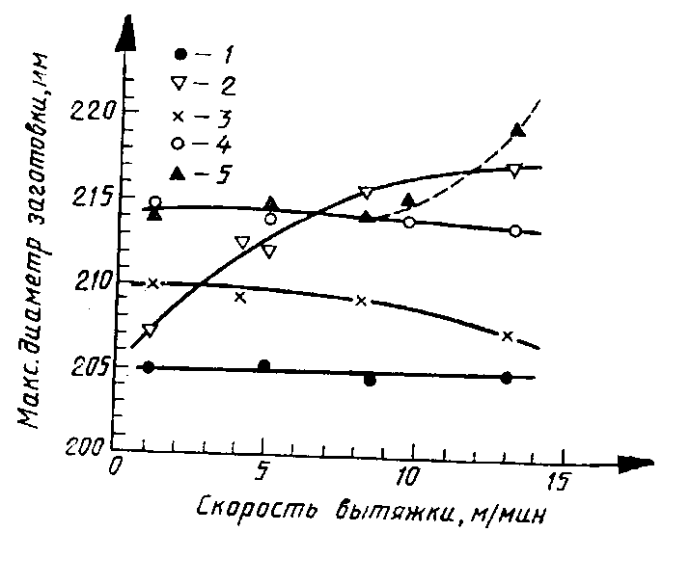

2

3

4

5

0

2

4

6





a б

Рисунок Г.1

Діаграми для інформаційного зображення функціональних залежностей допускається виконувати без шкал значень величин, рис. Г.2.

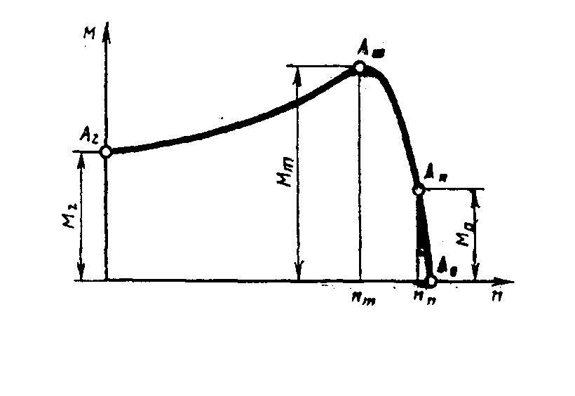

Рисунок Г.2

Г.2.2 У прямокутній системі координат незалежну змінну, як правило, слід відкладати на горизонтальній осі (осі абсцис), залежну – на вертикальній осі (осі ординат).

Позитивні значення величин відкладають на осях, як правило, вправо і нагору від точки початку відліку, негативні – уліво і униз, рис. Г.3.

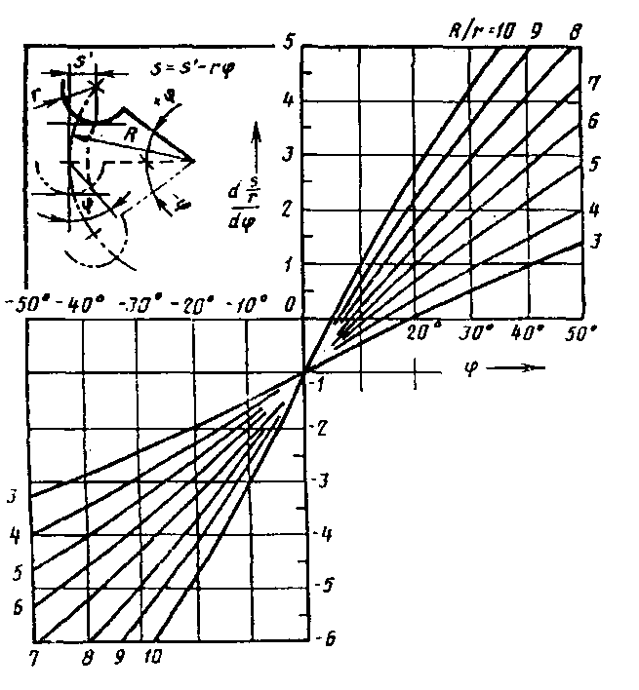

Рисунок Г.3

Г.2.3 У полярній системі координат початок відліку кутів (кут 0°С) розташовують на горизонтальній або вертикальній осі, рис. Г.4.

Позитивне направлення кутових координат повинно відповідати направленню обертання проти годинникової стрілки, див. рис. Г.4.

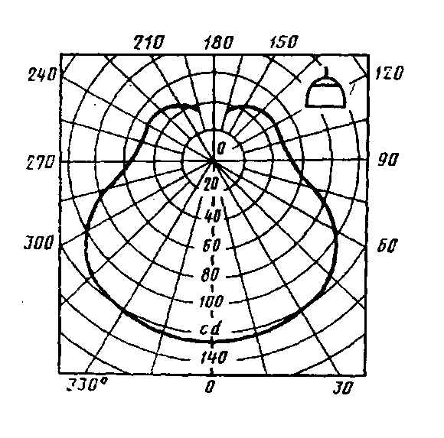

Рисунок Г.4

Г.2.4 При виконанні діаграм у прямокутній системі трьох координат (просторової) функціональні залежності слід зображувати в аксонометричній проекції, рис. Г.5.

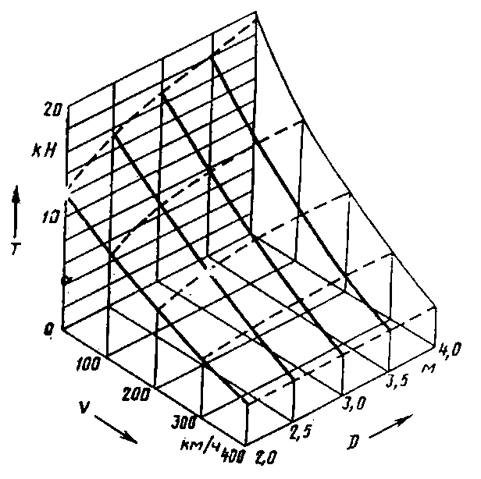

Рисунок Г.5

Г.2.5 Осі координат слід закінчувати стрілками, що вказують направлення зростання значень величин:

- у діаграмах без шкал, див. рис. Г.2;

- у діаграмах зі шкалами при відсутності координатної сітки, див. рис. Г.1.

У діаграмах зі шкалами при наявності координатної сітки допускається застосовувати самостійні стрілки після позначення величини, розташовані паралельно осі координат, див. рис. Г.5; рис. Г.6, Г.8.

Г.3 Масштаби, шкали, координатна сітка

Г.3.1 Значення змінних величин слід відкладати на осях координат у лінійному (див. рис. Г.1, Г.3, Г.5) і (або) нелінійному (наприклад, логарифмічному – рис. Г.6) масштабах зображення.

Г.3.2 Діаграми без шкал виконують в усіх напрямках координат у лінійному масштабі зображення.

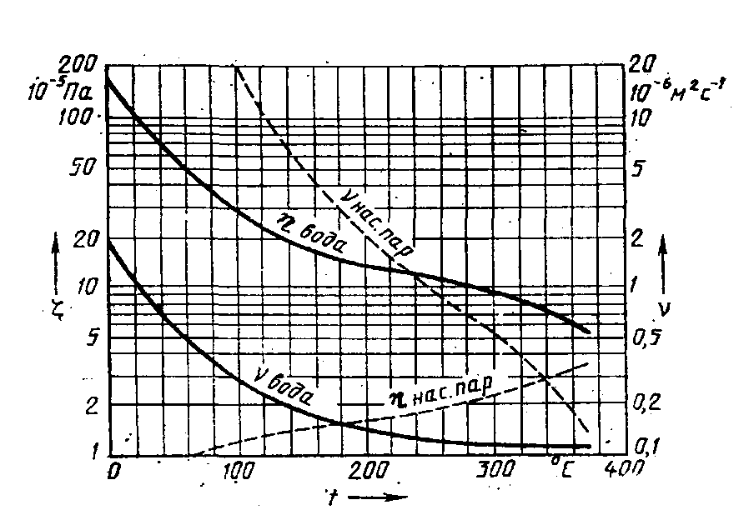

Рисунок Г.6

Г.3.3 У якості шкали використають:

- осі координат, див. рис. Г.1;

- лінії координатної сітки, що обмежують поле діаграми, див. рис. Г.6, рис.Г.7;

- лінії, паралельні осям координат, рис. Г.8.

У діаграмах, що зображують кілька функцій різних змінних, а також у діаграмах, у яких та сама змінна повинна бути виражена одночасно в різних одиницях, можуть бути використані усі види шкал, див. рис. Г.6, Г.8.

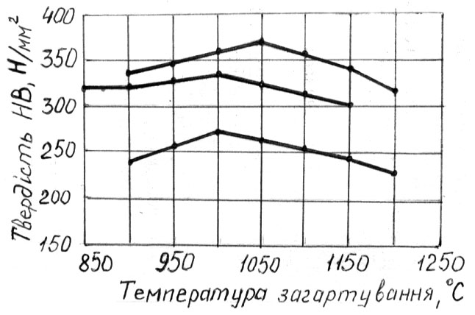

Рисунок Г.7

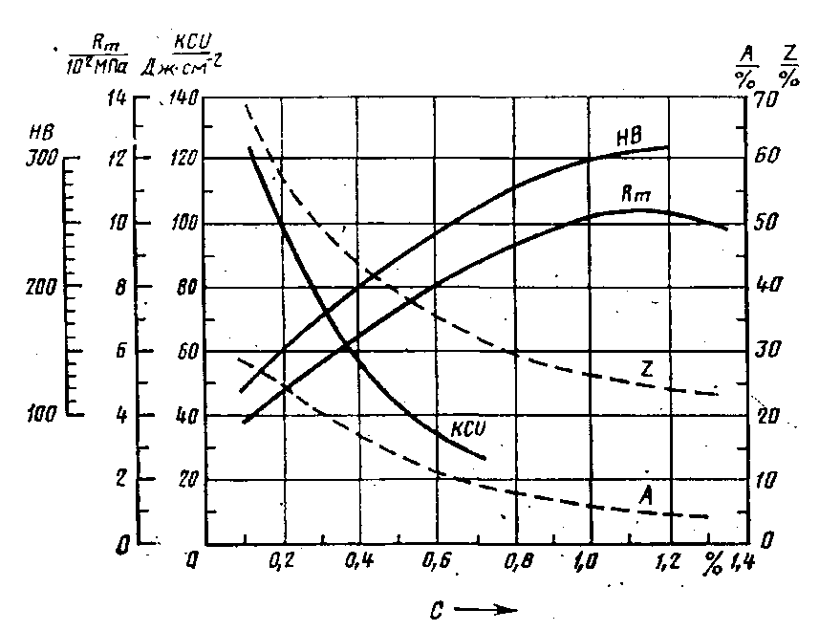

Рисунок Г.8

Г.3.4 Координатні осі, як шкали значень зображуваних величин, повинні бути розділені на графічні інтервали одним з наступних способів:

- координатною сіткою, див. рис. Г.4, Г.5, Г.6, Г.7;

- ділильними штрихами, див. рис. Г.1;

- сполученням координатної сітки та ділильних штрихів, див. рис. Г.8.

Шкали, розташовані паралельно координатній осі, розділяють тільки ділильними штрихами, див. рис. Г.8.

Ділильні штрихи, що відповідають кратним графічним інтервалам, допускається подовжувати, див. рис. Г.1а.

Г.3.5 Числа біля шкал розміщають поза полем діаграми і розташовують горизонтально, див. рис. Г.1, Г.3 – Г.8.

Допускається при необхідності наносити числа біля шкал усередині поля діаграми, див. рис. Г.4.

Г.3.6 Багатозначні числа переважно виражати як кратні , де *n* – ціле число. Коефіцієнт варто вказувати для даного діапазону шкали.

Г**.**4 Позначення величин

Г.4.1 Змінні величини слід вказувати одним з наступних способів:

- символом, див. рис. Г.1б, Г.2, Г.5, Г.6, Г.8;

- найменуванням, див. рис.Г.7, рис. Г.1а;

- математичним виразом функціональної залежності, див. рис. Г.3.

Г.4.2 Правила розміщення змінних величин залежно від виду діаграми наведені в таблиці Г.1.

Таблиця Г.1

|  |  |  |
| --- | --- | --- |
| Види діаграм | | |
| Без шкал | Зі шкалами | |
| с координатною сіткою | без координатної сітки |
| Позначення (символи) величин розміщають із зовнішньої сторони поблизу стрілки, якою закінчується вісь,  див. рис. Г.2 | Позначення(символи) величин розміщають у середини шкали разом зі стрілкою, що вказує напрямок зростання значень величин, див. рис. Г.5, Г.6 | Позначення(символи) величин розміщають із зовнішньої сторони поблизу стрілки, якою закінчується вісь, у вигляді дробу, у чисельнику якого вказують позначення величини, а в знаменнику – позначення одиниці вимірювання, див. рис. Г. 1б |
| Позначення (символи) величин розміщають наприкінці шкали після останнього числа у вигляді дробу, у чисельнику якого вказують позначення величини, а в знаменнику – позначення одиниці вимірювання, див. рис. Г. 8 |
| Найменування величин розміщають у середини шкали з її зовнішньої сторони паралельно відповідній осі; через кому вказують одиницю вимірювання, див. рис. Г. 1а, Г. 7 | |

Г.4.3 Позначення у вигляді символів і математичних виразів розташовують горизонтально (див. рис. Г.1б, Г.2, Г.3, Г.5, Г.8), позначення у вигляді найменувань або найменувань і символів – паралельно відповідним осям, див. рис. Г.1а, Г.7.

Г.4.4 У випадках, коли в загальній діаграмі зображують дві або більше функціональні залежності, у ліній, що зображують залежності, допускається проставляти найменування та (або) символи відповідних величин (див. рис. Г.6, Г.8) або порядкові номери. Символи і номери повинні бути роз'яснені в тексті після найменування діаграми або на вільному місці поля діаграми.

Г.5 Нанесення одиниць вимірювання

Г.5.1 Одиниці вимірювання варто наносити одним з наступних способів:

- наприкінці шкали між останнім і передостаннім числами шкали (див. рис. Г.5, Г.6, Г.7); при недоліку місця допускається не наносити передостаннє число;

- разом з найменуванням змінної величини після коми, див. рис. Г.1а, Г.7, табл. Г.1;

- наприкінці шкали після останнього числа (або із зовнішньої сторони поблизу стрілки, якою закінчується вісь) разом з позначенням змінної величини у вигляді дробу, у чисельнику якого – значення (символ) змінної величини, а в знаменнику – позначення одиниці вимірювання, див. рис. Г.1б, Г.8; табл. Г.1.

Г.5.2 Одиниці вимірювання кутів (градуси, хвилини, секунди) слід наносити один раз – біля останнього числа шкали, див. рис. Г.4. Допускається одиниці вимірювання кутів наносити біля кожного числа шкали.

Г. 5.3 Інші правила виконання діаграм – по Р 50-77 [9].

НАВЧАЛЬНЕ ВИДАННЯ

**ВИМОГИ ДО ОФОРМЛЕННЯ КУРСОВИХ І ДИПЛОМНИХ**

**ПРОЕКТІВ: МЕТОДИЧНІ РЕКОМЕНДАЦІЇ ДЛЯ СТУДЕНТІВ**

**ГАЛУЗЕЙ ЗНАНЬ 12 "ІНФОРМАЦІЙНІ ТЕХНОЛОГІЇ" ТА**

**18 "ВИРОБНИЦТВО ТА ТЕХНОЛОГІЇ"**

Укладачі: **Гаврилова** Алла Андріївна

**Євсеєв** Сергій Петрович

**Коц** Григорій Павлович

**Пушкар** Олександр Іванович

**Руденко** Олег Григорович

Відповідальний за випуск **Коц Г. П.**

Редактор

Коректор

План ____ р. Поз. № ____

Підп. до друку Формат 60х90 1/16. Папір MultiCopy. Друк Riso.

Ум.-друк. арк.___ Обл.-вид. арк. ___Тираж ___ прим. Зам. № _____

______________________________________________________________________

Видавець і виготівник – видавництво ХНЕУ ім. С. Кузнеця, 61001, м. Харків, пр. Науки, 9а

______________________________________________________________________

*Свідоцтво про внесення до Державного реєстру суб’єктів видавничої справи* ***Дк №481 від 13.06.2001 р.***